Vražda na tyranu není zločinem

8.3. 2022 , P. Rejf Příslušníci starší generace se jistě dobře pamatují na film poválečné české kinematografie Vyšší princip. Po atentátu na Heydricha a začátku heydrichiády, která měla stovky obětí, říká středoškolský profesor svým žákům : „Z hlediska vyššího principu mravního, vražda na tyranu není zločinem“.
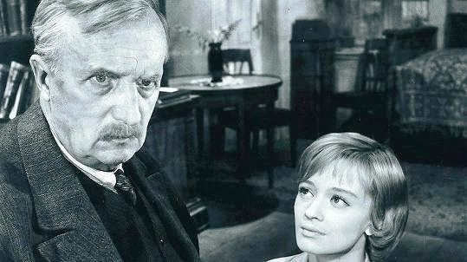
To, co platí pro krvavé násilí mezi jednotlivci, platí i pro vztahy mezi národy a státy. Tam obdobně platí, válka proti fašismu není zločinem, ale je válkou spravedlivou.
(Definice - Fašismus je nezastřená teroristická diktatura elity)

Během II. světové války vedl SSSR spravedlivou válku proti německému fašismu, který prováděl genocidu Slovanů, Židů a dalších etnik. Spravedlivou válku proti němu vedly i imperialistické státy – USA a Veká Británie. Samy byly pod pláštíkem „demokracie“ diktaturami elit, nikoli však nezastřeně teroristickými. Na stejnou stranu s SSSR je postavilo šikovné politické manévrování Stalinova vedení, to, že se jim jejich „bojový pes“ proti SSSR – hitlerovský fašismus -„utrhl z vodítka“ a zaútočil i na Západ.
Nutno ovšem říci že při této spravedlivé válce se západní spojenci dopustili i válečných zločinů. Bombardování Drážďan, kde byly desítky tisíc převážně civilních obětí. Bombardování Hirošimy a Nagasaki atomovými bombami, kde bylo kolem 100.000 převážně civilních obětí. Bombardování Prahy a Plzně, opět bez vojenského důvodu, se stovkami civilních obětí obětí.
Spravedlivou válkou bylo i vtrhnutí SSSR proti Finsku spolupracujícímu s fašistickým Německem a obsazení předpolí Leningradu, nutného k vybudování důkladného obranného opevnění. Obdobně spravedlivou válkou bylo i vtrhnutí SSSR do pobaltských republik a do části tehdejšího Polska po uzavření smlouvy Ribbentrop-Molotov. Tím si SSSR vytvořil lepší počáteční podmínky pro obranu před hitlerovským vpádem a zachránil tím miliony životů.
Obdobně spravedlivou válkou byl i vpád vietnamské armády do Kambodže v roce 1978. Kambodžu terorizovala Pol Potova klika Rudých Khmerů, která připravila o život údajně kolem milionu lidí. Sami obyvatelé Kambodže nebyli schopni se osvobodit. Osvobodila je spravedlivá válka vietnamské armády proti Rudým Khmerům.

